北京大学
研讨室及会议室家具招标采购项目

招标文件
编号：2015[家具 07]

北京大学房地产管理部
二〇一五年四月三十日

目录

第一部分 投标邀请 2
第二部分 招标文件的说明 3
第三部分 投标须知 4
第四部分 货物需求一览表及技术规格 9
第五部分 技术规格偏离表 26

第一部分 投标邀请
公告日期：2015年4月30日
项目名称：北京大学研讨室及会议室家具招标采购项目
招标编号：2015[家具 07]
招标方名称: 北京大学房地产管理部
地 址：北京市海淀区颐和园路5号北京大学红5楼202室
邮 编：100871
电 话：62760568 62766702；传真：62751594
联 系 人：胡老师
北京大学房地产管理部就“北京大学研讨室及会议室家具招标采购项目”相关货物和有关服务进行招标采购，邀请合格投标方就该项目的货物和有关服务提交密封投标。有关问题说明如下：
- 招标货物名称、数量、交货期及地点：
  - 招标货物名称：研讨室及会议室家具；
  - 技术规格要求：详见第四部分；
  - 交货期：合同签订后的一个半月之内完成送货和安装；
  - 交货地点：北京大学。
- 合格投标方必须符合《中华人民共和国政府采购法》第二十二条之规定。
- 招标文件的获取：2015年04月30日到2015年05月28日，上午8:00-11:30，下午13:00-17:00（北京时间）。北京大学房地产管理部购买招标文件，每套200元人民币，售后不退。
- 投标方可从北京大学招标公告栏或房地产管理部网站下载本次招标的电子版标书。
（http://fdcb.pku.edu.cn/gzdt/jjzb/）
- 送样品截至时间：2015年05月28日16：30前。
- 送样品地点：北京大学。
联系人：左老师，62757102，62753625
- 投标地点：北京大学房地产管理部， 红五楼B08会议室。
- 投标截止时间：2015年05月29日9:00（北京时间），逾期恕不接受。
- 开标时间：2015年05月29日13:00。
10、开标地点：北京大学房地产管理部；红五楼B08会议室。

第二部分 招标文件的说明
- 招标文件构成：招标文件共六部分，内容如下：
第一部分 投标邀请
第二部分 招标文件的说明
第三部分 投标须知
第四部分 货物需求一览表及技术规格
第五部分 技术规格偏离表
投标方应认真阅读招标文件中所有的事项、格式、条款和技术规范等。投标方没有按照招标文件要求提交全部资料，或者投标没有对招标文件在各方面都做出实质性响应是投标方的风险，并可能导致其投标被拒绝。
- 招标文件的澄清
- 任何要求对招标文件进行澄清的投标方，均应以书面形式通知北京大学房地产管理部；
- 在投标截止期以前收到的对招标文件的澄清要求均以书面形式予以答复，同时将书面答复发给每个购买招标文件的投标方。
- 招标文件的修改
- 在投标截止期前的任何时候，无论出于何种原因，招标方可主动地或在解答投标方提出的澄清问题时对招标文件进行修改。
- 招标文件的修改将以书面形式通知所有购买招标文件的投标方，并对其具有约束力。投标方在收到上述通知后，应立即向招标方回函确认。
- 为使投标方准备投标时有充分时间对招标文件的修改部分进行研究，招标方可自行决定是否延长投标截止期。

第三部分 投标须知
- 说明
- 适用范围
本招标文件仅适用于本投标邀请函中所叙述项目的货物、工程及服务。
- 定义
- “招标方”系指北京大学。
- “投标方”系指按照招标文件的规定，获得招标文件，并向招标方提交投标文件的企业或事业或科研单位的独立法人。
- “中标方”系指由评标委员会评审符合招标文件要求，综合竞争实力最强、赢得供货合同的投标方。
- “用户”系指北京大学。
- “货物”：就本招标文件而言，投标方在合同项下需要提供、安装的、包括与本次招标设备有关的硬件、软件，以及所有有关的文件，统称为“货物”。
- “服务”：由投标方提供的有关运输、保险、安装调试、培训、技术支持、维护、维修以及其它使货物正常运转所必需的服务，统称为“服务”。
- 投标费用
- 无论投标结果如何，投标方自行承担所有与参加投标有关的全部费用。
- 中标服务费
中标方应在合同生效后5个工作日内，依照合同金额采用差额定率累进计费方式向北京大学交纳中标服务费。具体计算方式：
      - 100万元人民币以下部分按1％收取；
      - 100－500万元人民币部分按0.8％收取；
      - 500万元以上人民币部分按0.6％收取
- 投标方条件
- 投标方必须是具有法人资格的企业或事业或科研单位的独立法人，进行工商税务登记且年检合格。
- 投标方经营范围需与采购内容相符，本项目不允许代理商投标。
- 投标方应遵守《中华人民共和国招标投标法》、《中华人民共和国合同法》等有关的中国法律法规。
- 具备良好的供应和施工能力，具有完善的售后服务和良好的信誉，无不良经营行为。有能力提供相应商品和服务的制造商。
- 投标方需具有本次招标家具的生产、安装经验以及成功案例。必须具有良好的售后服务保障体系。
- 符合本项目要求的综合类家具生产厂家，注册资金6000万人民币以上。
- 上年度同类型项目成功案例介绍及最终用户的有效联系方式：投标方应提供不少于2个在2014年度完成的四百万以上项目的合同首页、金额所在页及签字盖章页的复印件，案例简介和用户方项目负责人及联系方式。
- 投标文件的编写要求
- 投标文件的语言与计量单位
- 投标文件、资料、往来信函等使用语言为中文。
- 除招标文件有特殊要求外，投标文件中所使用的计量单位、图形符号等应使用中华人民共和国法定计量单位及通用图形符号。
- 投标文件中，由于未作解释或解释不当而产生的歧义，招标方可朝对招标方有利的方向理解。
- 文字（或结合图）说明自己设计的具体优点。
- 投标文件的组成
- 投标书
a) 投标家具报价表；
b) 投标货物名称及规格、国别、生产厂家、工作参数、具体性能指标等；
c) 投标货物的生产许可证（复印件）；
d) 售后服务承诺以及兑现这些承诺所具备的条件和保障措施；
e) 技术与商务偏离表；
f) 投标方能够给予招标方的其他优惠条件；
g) 生产、制造、安装、验收标准；
h) 投标方情况一览表；
i) 开标一览表。
- 资格证明文件：
a) 营业执照（复印件）；
b) 法人资格证明或法人代表授权书；
c) 税务登记证明（复印件）、组织机构代码证（复印件）；
d) 法定代表人或授权代表的身份证（复印件）；
e) 财务审计报告；
f) 质量、环境、职业健康三证体系认证证书，中国环境标志产品认证证书（复印件）；
g) 投标货物（技术）的鉴定证书（复印件）；
h) 投标货物（技术）获优、奖等荣誉证书（复印件）；
i) 有关技术人员及参与项目管理、施工人员的资格证明；
j) 投标方认为有必要的其他证明文件。
- 投标书附件：
a) 详细的交货清单；
b) 备件清单；
c) 专用工具清单；
d) 交货时间；
e) 投标货物近三年在中国境内外销售业绩；
f) 投标方认为需要陈述的其他内容。
- 有关投标报价的规定
- 所有投标均以人民币报价。
- 投标报价应是货物（技术）交付之前包括货物及运输、系统集成、安装调试、人员培训等的最终报价。
- 投标报价应提供单价及本次投标总价。
- 投标方应详实提供家具投标报价表。
- 招标方不接受投标方对任何未办理正常进口手续的非中华人民共和国境内生产的货物的投标报价。
- 未经考验的新产品、试制品不能参加投标。
- 投标报价为一次性报价。
- 招标方不保证最低报价中标。
- 有关投标的其他规定
- 投标文件正本必须用不退色的墨水填写或打印，幅面规格A4并装订成册，副本可用复印件。投标文件须一式7份（正本1份，副本6份），分别加盖“正本”“副本”印章。正本与副本如有差别，以正本为准，责任由投标方自负。
- 投标文件中不许有加行、涂抹或改写。若修改错漏处，须由法定代表人或其授权代表签字并加盖单位公章方可生效。
- 投标文件使用胶订或线订。
- 投标文件封面应标明“正本”或“副本”字样。
- 为方便开标唱标，投标方应将开标一览表单独密封提交，并在信封上标明“开标一览表”字样。
- 全部投标文件应装入同一密封袋内，密封包装，封口处应有投标方法定代表人或其授权代表签字并加盖投标单位公章；封面注明招标项目名称和编号，投标方的名称、地址、邮编、传真、联系电话、联系人。

- 开标和评标
- 开标
- 开标仪式由招标方主持，在投标邀请函中规定的地点和时间开标。
- 开标时当众查验投标文件密封情况，确认无误后拆封。
- 评标
- 评标委员会：招标方将依照《中华人民共和国招标投标法》、国家计委等七部委制定的《评标委员会和评标方法暂行规定》、《北京大学招标采购管理办法》等法律法规的有关规定组建评标委员会；评标委员会成员由专家五人组成。
- 评标原则：评标委员会按照有关法律、法规规定和招标文件要求，遵循公平、公正、科学、择优的原则，采用相同的程序和标准，不受外界任何因素干扰和影响独立对投标文件进行评审。
- 评标主要内容：对投标文件的初审、质疑、综合评审、择优定标。具体内容：技术性能、相关业绩、综合商务及投标报价。
- 评标办法：本次招标采用综合评分法，是指在最大限度地满足招标文件实质性要求前提下，按照招标文件中规定的各项因素进行综合评审后，以评标总得分最高的投标方作为中标候选供应商或者中标供应商的评标方法。
- 评分因素（总分100分）：
- 投标报价：30分；
- 综合商务：10分，考虑投标方资质状况；考虑投标方供货方案；考虑投
标人近3年来做过的与本项目相同或相似的项目业绩等；
- 技术性能：50分，考虑投标方的设计方案、投标产品的配置、性能等；
- 服务：10分；售后服务，培训等。
- 中标条件
- 最大限度满足招标文件要求；
- 投标报价合理；
- 具有综合竞争优势。
- 授予合同
- 招标方在授标时的权利
- 在授予合同时，招标方有权变更货物数量和服务内容，其增减变更范围不超过10%。但不对单价或其它的条款和条件做任何改变。
- 若投标方数达不到法定要求或评标委员会否决所有投标，招标方有权选择其他采购方式。
- 中标通知
- 评标委员会确定中标厂商后，由招标方签发《中标通知书》。
- 对未中标的投标方，招标方可以不解释落标原因，投标文件不予退还。
- 签订合同
- 中标方应按中标通知书规定的时间、地点及其他要求与招标方签订中标经济合同。
- 投标方接到中标通知后未按规定签订中标经济合同，或要求修改其投标文件，或转包者，招标方有权撤销其中标资格并按开标后撤回投标处理，投标方应承担由此给招标方造成的一切损失。招标方可另选评标排序第二位的投标方为中标方或另行招标。
- 验收
- 投标方应提供生产、安装及验收标准以及货物清单；
- 货物运抵安装现场后，招标方提供货物储存和安装调试场所，并对货物质量、规格等技术指标进行检验；
- 中标方未在规定日期进行安装、调试工作的，按如下约定支付违约罚金：
推迟一周，违约罚金为合同总额的1％；
推迟两周，违约罚金为合同总额的3％；
推迟三周，违约罚金为合同总额的5％。
推迟三周以上，每增加一周，违约罚金从合同总额的5%，递增合同总额的1%。

第四部分 货物需求一览表及技术规格
A包
序号 | 货物名称 | 规格（WxDxH） | 数量 | 材质要求 | 图片
1 | 三人沙发 | 2400x800x800 | 1 | （1）内部框架：采用硬杂木实木框架，主体榫结构，结合部位牢固无松动；木制构件全部经过烘干处理，四面刨光，无腐朽和虫蛀；  （2）外露木材：底座和前出木部分采用优质黑胡桃木，主体榫结构，扶手软包；结构稳固，着地平稳；  （3）涂饰：优质著名品牌环保隐孔哑光PU油漆涂饰，采用自动喷涂线，密闭油饰，减少对环境污染，板件运行线速和油漆量可调；  （4）面料：优质意大利进口一级牛皮覆面，厚度≥1.5mm，并要求柔软、细腻、无色差，透气性强、弹性好、肌理清晰、健康环保；其撕裂强度、耐磨性、色牢度等均达到国家标准，经久耐用； （5）海绵：优质环保型高密度（座垫≥35kg/m³、靠背≥30kg/m³）、高回弹PU成型泡棉，无苯胶粘剂粘接，优质丝绵填充，表面涂有防止老化变形的保护膜；  （6）打底：优质高碳高锰蛇形弹簧及专用高弹力尼龙绷带作托承，不应出现异常的金属摩擦和撞击等响声；  （7）要求：木制件的木材含水率控制在8-12%；座靠舒适，符合人体工学；面料包覆应平服饱满，嵌线圆滑挺直，圆角均匀对称；与人体接触部位不得有毛刺、刃口或尖锐棱角。 | 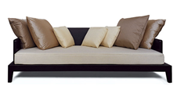
2 | 单人沙发* | 800x800x800 | 4 | （1）内部框架：采用硬杂木实木框架，主体榫结构，结合部位牢固无松动；木制构件全部经过烘干处理，四面刨光，无腐朽和虫蛀；  （2）外露木材：底座和前出木部分采用优质黑胡桃木，主体榫结构，扶手软包；结构稳固，着地平稳；  （3）涂饰：优质著名品牌环保隐孔哑光PU油漆涂饰，采用自动喷涂线，密闭油饰，减少对环境污染，板件运行线速和油漆量可调；  （4）面料：优质意大利进口一级牛皮覆面，厚度≥1.5mm，并要求柔软、细腻、无色差，透气性强、弹性好、肌理清晰、健康环保；其撕裂强度、耐磨性、色牢度等均达到国家标准，经久耐用；  （5）海绵：优质环保型高密度（座垫≥35kg/m³、靠背≥30kg/m³）、高回弹PU成型泡棉，无苯胶粘剂粘接，优质丝绵填充，表面涂有防止老化变形的保护膜；  （6）打底：优质高碳高锰蛇形弹簧及专用高弹力尼龙绷带作托承，不应出现异常的金属摩擦和撞击等响声；  （7）要求：木制件的木材含水率控制在8-12%；座靠舒适，符合人体工学；面料包覆应平服饱满，嵌线圆滑挺直，圆角均匀对称；与人体接触部位不得有毛刺、刃口或尖锐棱角。 | 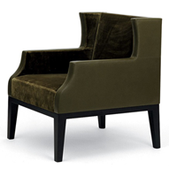
3 | 茶几* | ∅500x500 | 2 | （1）几架：优质黑胡桃实木，四面刨光，光滑不粗糙；榫卯结构，结构稳固，着地平稳；  （2）几面：优质意大利进口大花白石材，切边处理，表面平整、光滑，纹理清晰，无裂纹等缺陷；  （3）涂饰：优质著名品牌环保隐孔哑光PU油漆涂饰，采用自动喷涂线，密闭油饰，减少对环境污染，板件运行线速和油漆量可调；  （4）要求：木制件的木材含水率控制在8-12%；人造板双饰面四封边处理；与人体接触部位不得有毛刺、刃口或尖锐棱角。 | 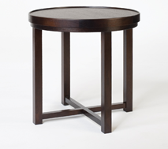
4 | 茶几 | ∅1000x450 | 1 | （1）几架：优质黑胡桃实木，四面刨光，光滑不粗糙；榫卯结构，结构稳固，着地平稳；  （2）几面：优质意大利进口大花白石材，切边处理，表面平整、光滑，纹理清晰，无裂纹等缺陷；  （3）涂饰：优质著名品牌环保隐孔哑光PU油漆涂饰，采用自动喷涂线，密闭油饰，减少对环境污染，板件运行线速和油漆量可调；  （4）要求：木制件的木材含水率控制在8-12%；人造板双饰面四封边处理；与人体接触部位不得有毛刺、刃口或尖锐棱角。 | 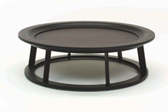
5 | 桌子 | 3000x1200x750 | 1 | （1）桌架：优质黑胡桃实木，榫卯结构，结构稳固，着地平稳；  （2）桌面：基材采用E₁级优质环保中密度纤维板，游离甲醛释放量≤5mg/100g；优质0.6mm厚黑胡桃木皮贴面，木皮宽度≥200mm，纹理颜色一致，无结疤，无瑕疵；优质胡桃木实木框架；  （3）涂饰：优质著名品牌环保隐孔哑光PU油漆涂饰，采用自动喷涂线，密闭油饰，减少对环境污染，板件运行线速和油漆量可调；  （4）要求：木制件的木材含水率控制在8-12%；人造板双饰面四封边处理；与人体接触部位不得有毛刺、刃口或尖锐棱角 | 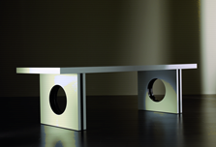
6 | 椅子* | 600x600x800 | 16 | （1）椅架：优质黑胡桃实木，榫卯结构；木材经四面刨光处理，无虫蚀、腐朽材；结合部位牢固无松动，结构稳固，着地平稳；  （2）涂饰：优质品牌环保隐孔哑光PU油漆涂饰，采用自动喷涂线，密闭油饰，减少对环境污染，板件运行线速和油漆量可调；  （3）椅座面料：优质意大利进口一级牛皮覆面，厚度≥1.5mm，并要求柔软、细腻、无色差，透气性强、弹性好、肌理清晰、健康环保；其撕裂强度、耐磨性、色牢度等均达到国家标准，经久耐用； （4）海绵：优质环保型高密度（≥35Kg/m³）、高回弹PU泡棉，优质丝绵填充，无苯胶粘剂粘接，表面涂有防止老化变形的保护膜；  （5）椅座衬板：优质高频热压一次弯曲成型多层环保胶合板；  （6）要求：木制件的木材含水率控制在8-12%；人造板双饰面四封边处理；座靠舒适，符合人体工学；面料包覆应平服饱满，嵌线圆滑挺直，圆角均匀对称；与人体接触部位不得有毛刺、刃口或尖锐棱角。  （7）椅背浮雕燕京学堂logo，高度110mm | 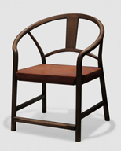
7 | 三人  沙发* | 2400x800x800 | 2 | （1）内部框架：采用硬杂木实木框架，主体榫结构，结合部位牢固无松动；木制构件全部经过烘干处理，四面刨光，无腐朽和虫蛀；  （2）外露木材：底座和前出木部分采用优质黑胡桃木，主体榫结构，扶手软包；结构稳固，着地平稳；  （3）涂饰：优质著名品牌环保隐孔哑光PU油漆涂饰，采用自动喷涂线，密闭油饰，减少对环境污染，板件运行线速和油漆量可调；  （4）面料：优质意大利进口一级牛皮覆面，厚度≥1.5mm，并要求柔软、细腻、无色差，透气性强、弹性好、肌理清晰、健康环保；其撕裂强度、耐磨性、色牢度等均达到国家标准，经久耐用； （5）海绵：优质环保型高密度（座垫≥35kg/m³、靠背≥30kg/m³）、高回弹PU成型泡棉，无苯胶粘剂粘接，优质丝绵填充，表面涂有防止老化变形的保护膜；  （6）打底：优质高碳高锰蛇形弹簧及专用高弹力尼龙绷带作托承，不应出现异常的金属摩擦和撞击等响声；  （7）要求：木制件的木材含水率控制在8-12%；座靠舒适，符合人体工学；面料包覆应平服饱满，嵌线圆滑挺直，圆角均匀对称；与人体接触部位不得有毛刺、刃口或尖锐棱角。 | 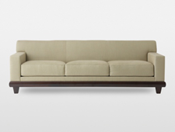
8 | 单人  沙发 | 800x800x800 | 8 | （1）内部框架：采用硬杂木实木框架，主体榫结构，结合部位牢固无松动；木制构件全部经过烘干处理，四面刨光，无腐朽和虫蛀；  （2）外露木材：底座和前出木部分采用优质黑胡桃木，主体榫结构，扶手软包；结构稳固，着地平稳；  （3）涂饰：优质著名品牌环保隐孔哑光PU油漆涂饰，采用自动喷涂线，密闭油饰，减少对环境污染，板件运行线速和油漆量可调；  （4）面料：优质意大利进口一级牛皮覆面，厚度≥1.5mm，并要求柔软、细腻、无色差，透气性强、弹性好、肌理清晰、健康环保；其撕裂强度、耐磨性、色牢度等均达到国家标准，经久耐用； （5）海绵：优质环保型高密度（座垫≥35kg/m³、靠背≥30kg/m³）、高回弹PU成型泡棉，无苯胶粘剂粘接，优质丝绵填充，表面涂有防止老化变形的保护膜；  （6）打底：优质高碳高锰蛇形弹簧及专用高弹力尼龙绷带作托承，不应出现异常的金属摩擦和撞击等响声；  （7）要求：木制件的木材含水率控制在8-12%；座靠舒适，符合人体工学；面料包覆应平服饱满，嵌线圆滑挺直，圆角均匀对称；与人体接触部位不得有毛刺、刃口或尖锐棱角。 | 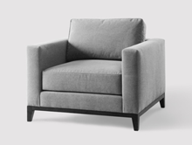
9 | 茶几 | ∅1000x450 | 1 | （1）几架：优质黑胡桃实木，榫卯结构；木材经四面刨光处理，无虫蚀、腐朽材；结合部位牢固无松动，结构稳固，着地平稳；  （2）几面：优质意大利进口大花白石材，切边处理，表面平整、光滑，纹理清晰，无裂纹等缺陷；  （3）涂饰：优质著名品牌环保隐孔哑光PU油漆涂饰，采用自动喷涂线，密闭油饰，减少对环境污染，板件运行线速和油漆量可调；  （4）要求：木制件的木材含水率控制在8-12%；与人体接触部位不得有毛刺、刃口或尖锐棱角。 | 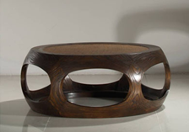
10 | 桌子* | 2400x1200x750 | 2 | （1）桌架：优质黑胡桃实木，榫卯结构，结构稳固，着地平稳；  （2）桌面：基材采用E₁级优质环保中密度纤维板，游离甲醛释放量≤5mg/100g；优质0.6mm厚黑胡桃木皮贴面，木皮宽度≥200mm，纹理颜色一致，无结疤，无瑕疵；优质胡桃木实木框架；  （3）涂饰：优质著名品牌环保隐孔哑光PU油漆涂饰，采用自动喷涂线，密闭油饰，减少对环境污染，板件运行线速和油漆量可调；  （4）要求：木制件的木材含水率控制在8-12%；人造板双饰面四封边处理；与人体接触部位不得有毛刺、刃口或尖锐棱角。 | 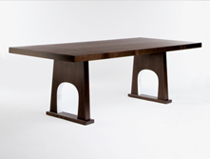
11 | 椅子 | 550x550x700 | 16 | （1）椅架：优质黑胡桃实木，榫卯结构；木材经四面刨光处理，无虫蚀、腐朽材；结合部位牢固无松动，结构稳固，着地平稳；  （2）涂饰：优质品牌环保隐孔哑光PU油漆涂饰，采用自动喷涂线，密闭油饰，减少对环境污染，板件运行线速和油漆量可调；  （3）椅座面料：优质意大利进口一级牛皮覆面，厚度≥1.5mm，并要求柔软、细腻、无色差，透气性强、弹性好、肌理清晰、健康环保；其撕裂强度、耐磨性、色牢度等均达到国家标准，经久耐用； （4）海绵：优质环保型高密度（≥35Kg/m³）、高回弹PU泡棉，优质丝绵填充，无苯胶粘剂粘接，表面涂有防止老化变形的保护膜；  （5）椅座衬板：优质高频热压一次弯曲成型多层环保胶合板；  （6）要求：木制件的木材含水率控制在8-12%；人造板双饰面四封边处理；座靠舒适，符合人体工学；面料包覆应平服饱满，嵌线圆滑挺直，圆角均匀对称；与人体接触部位不得有毛刺、刃口或尖锐棱角。  （7）椅背浮雕燕京学堂logo，高度110mm | 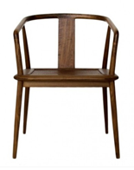
12 | 桌子 | ∅600x450 | 3 | （1）几架：优质黑胡桃实木，榫卯结构；木材经四面刨光处理，无虫蚀、腐朽材；结合部位牢固无松动，结构稳固，着地平稳；  （2）几面：优质意大利进口大花白石材，切边处理，表面平整、光滑，纹理清晰，无裂纹等缺陷；  （3）涂饰：优质著名品牌环保隐孔哑光PU油漆涂饰，采用自动喷涂线，密闭油饰，减少对环境污染，板件运行线速和油漆量可调；  （4）要求：木制件的木材含水率控制在8-12%；与人体接触部位不得有毛刺、刃口或尖锐棱角。 | 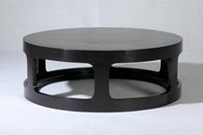
13 | 条案 | 2200x350x800 | 1 | （1）案架：优质黑胡桃实木，榫卯结构，结构稳固，着地平稳；  （2）案面：基材采用E₁级优质环保中密度纤维板，游离甲醛释放量≤5mg/100g；优质0.6mm厚黑胡桃木皮贴面，木皮宽度≥200mm，纹理颜色一致，无结疤，无瑕疵；优质胡桃木实木框架；（优质意大利进口大花白石材，切边处理，表面平整、光滑，纹理清晰，无裂纹等缺陷；）  （3）涂饰：优质著名品牌环保隐孔哑光PU油漆涂饰，采用自动喷涂线，密闭油饰，减少对环境污染，板件运行线速和油漆量可调；  （4）要求：木制件的木材含水率控制在8-12%；与人体接触部位不得有毛刺、刃口或尖锐棱角。 | 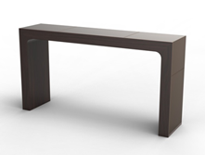
14 | 三人  沙发 | 2400x800x800 | 2 | （1）内部框架：采用硬杂木实木框架，主体榫结构，结合部位牢固无松动；木制构件全部经过烘干处理，四面刨光，无腐朽和虫蛀；  （2）外露木材：底座和前出木部分采用优质黑胡桃木，主体榫结构，扶手软包；结构稳固，着地平稳；  （3）涂饰：优质著名品牌环保隐孔哑光PU油漆涂饰，采用自动喷涂线，密闭油饰，减少对环境污染，板件运行线速和油漆量可调；  （4）面料：优质意大利进口一级牛皮覆面，厚度≥1.5mm，并要求柔软、细腻、无色差，透气性强、弹性好、肌理清晰、健康环保；其撕裂强度、耐磨性、色牢度等均达到国家标准，经久耐用； （5）海绵：优质环保型高密度（座垫≥35kg/m³、靠背≥30kg/m³）、高回弹PU成型泡棉，无苯胶粘剂粘接，优质丝绵填充，表面涂有防止老化变形的保护膜；  （6）打底：优质高碳高锰蛇形弹簧及专用高弹力尼龙绷带作托承，不应出现异常的金属摩擦和撞击等响声；  （7）要求：木制件的木材含水率控制在8-12%；座靠舒适，符合人体工学；面料包覆应平服饱满，嵌线圆滑挺直，圆角均匀对称；与人体接触部位不得有毛刺、刃口或尖锐棱角。 | 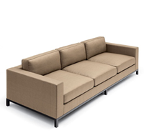
15 | 茶几 | 1200x600x450 | 4 | （1）几架：优质黑胡桃实木，榫卯结构；木材经四面刨光处理，无虫蚀、腐朽材；结合部位牢固无松动，结构稳固，着地平稳；  （2）几面：优质意大利进口大花白石材，切边处理，表面平整、光滑，纹理清晰，无裂纹等缺陷；  （3）涂饰：优质著名品牌环保隐孔哑光PU油漆涂饰，采用自动喷涂线，密闭油饰，减少对环境污染，板件运行线速和油漆量可调；  （4）要求：木制件的木材含水率控制在8-12%；与人体接触部位不得有毛刺、刃口或尖锐棱角。 | 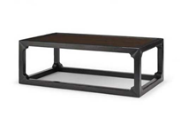
16 | 茶几 | ∅400x500 | 2 | （1）几架：优质黑胡桃实木，榫卯结构；木材经四面刨光处理，无虫蚀、腐朽材；结合部位牢固无松动，结构稳固，着地平稳；  （2）几面：优质意大利进口大花白石材，切边处理，表面平整、光滑，纹理清晰，无裂纹等缺陷；  （3）涂饰：优质著名品牌环保隐孔哑光PU油漆涂饰，采用自动喷涂线，密闭油饰，减少对环境污染，板件运行线速和油漆量可调；  （4）要求：木制件的木材含水率控制在8-12%；与人体接触部位不得有毛刺、刃口或尖锐棱角。 | 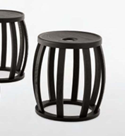
17 | 三人  沙发 | 2400x800x800 | 2 | （1）内部框架：采用硬杂木实木框架，主体榫结构，结合部位牢固无松动；木制构件全部经过烘干处理，四面刨光，无腐朽和虫蛀；  （2）外露木材：底座和前出木部分采用优质黑胡桃木，主体榫结构，扶手软包；结构稳固，着地平稳；  （3）涂饰：优质著名品牌环保隐孔哑光PU油漆涂饰，采用自动喷涂线，密闭油饰，减少对环境污染，板件运行线速和油漆量可调；  （4）面料：优质意大利进口一级牛皮覆面，厚度≥1.5mm，并要求柔软、细腻、无色差，透气性强、弹性好、肌理清晰、健康环保；其撕裂强度、耐磨性、色牢度等均达到国家标准，经久耐用； （5）海绵：优质环保型高密度（座垫≥35kg/m³、靠背≥30kg/m³）、高回弹PU成型泡棉，无苯胶粘剂粘接，优质丝绵填充，表面涂有防止老化变形的保护膜；  （6）打底：优质高碳高锰蛇形弹簧及专用高弹力尼龙绷带作托承，不应出现异常的金属摩擦和撞击等响声；  （7）要求：木制件的木材含水率控制在8-12%；座靠舒适，符合人体工学；面料包覆应平服饱满，嵌线圆滑挺直，圆角均匀对称；与人体接触部位不得有毛刺、刃口或尖锐棱角。 | 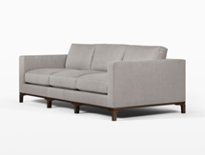
18 | 茶几 | ∅1000x450 | 1 | （1）几架：优质黑胡桃实木，四面刨光，光滑不粗糙；榫卯结构，结构稳固，着地平稳；  （2）几面：优质意大利进口大花白石材，切边处理，表面平整、光滑，纹理清晰，无裂纹等缺陷；  （3）涂饰：优质著名品牌环保隐孔哑光PU油漆涂饰，采用自动喷涂线，密闭油饰，减少对环境污染，板件运行线速和油漆量可调；  （4）要求：木制件的木材含水率控制在8-12%；人造板双饰面四封边处理；与人体接触部位不得有毛刺、刃口或尖锐棱角。 | 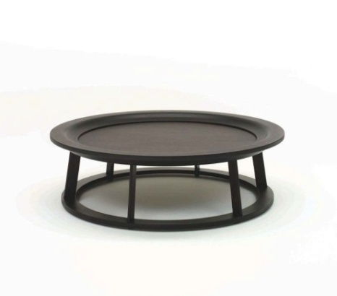
19 | 茶几 | ∅500x500 | 2 | （1）几架：优质黑胡桃实木，四面刨光，光滑不粗糙；榫卯结构，结构稳固，着地平稳；  （2）几面：优质意大利进口大花白石材，切边处理，表面平整、光滑，纹理清晰，无裂纹等缺陷；  （3）涂饰：优质著名品牌环保隐孔哑光PU油漆涂饰，采用自动喷涂线，密闭油饰，减少对环境污染，板件运行线速和油漆量可调；  （4）要求：木制件的木材含水率控制在8-12%；人造板双饰面四封边处理；与人体接触部位不得有毛刺、刃口或尖锐棱角。 | 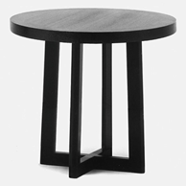
20 | 户外桌子 | ∅1100x750 | 6 | （1）桌架：优质泰柚实木/菠萝格实木，榫卯结构，结合部位牢固无松动，结构稳固，着地平稳；  （2）桌面：采用E₁级优质环保中密度纤维板，游离甲醛释放量≤5mg/100g；优质0.6mm厚泰柚木皮贴面，木皮宽度≥200mm，纹理颜色一致，无结疤，无瑕疵；  （3）涂饰：优质著名品牌环保隐孔哑光PU油漆涂饰，采用自动喷涂线，密闭油饰，减少对环境污染，板件运行线速和油漆量可调；  （4）要求：木制件的木材含水率控制在8-12%；与人体接触部位不得有毛刺、刃口或尖锐棱角。 | 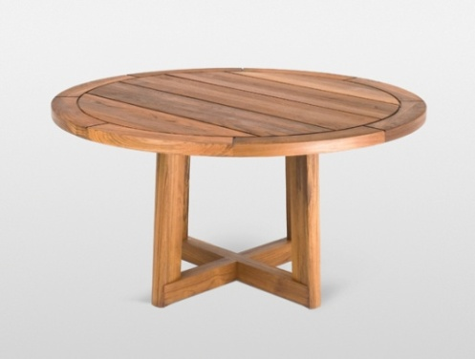
21 | 户外椅子* | 650x650x800 | 24 | （1）椅架：优质泰柚实木/菠萝格实木，榫卯结构，结合部位牢固无松动，结构稳固，着地平稳；  （2）涂饰：优质著名品牌环保隐孔哑光PU油漆涂饰，采用自动喷涂线，密闭油饰，减少对环境污染，板件运行线速和油漆量可调；  （3）座垫：优质著名品牌织物面料，内衬优质环保高密度（≥30kg/m³）、高回弹PU泡棉；  （4）要求：木制件的木材含水率控制在8-12%；座靠舒适，符合人体工学；与人体接触部位不得有毛刺、刃口或尖锐棱角。  （5）椅背浮雕燕京学堂logo，高度110mm | 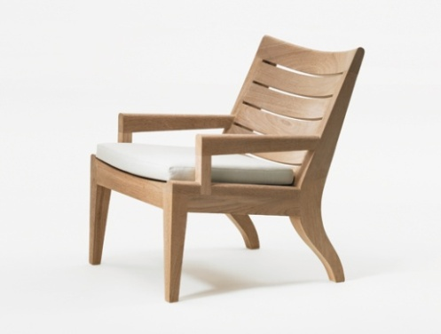
22 | 桌凳（套） | 桌子∅1100x750 凳子∅350x450 | 6个桌子24把凳子 | 桌：  （1）桌架：优质黑胡桃实木，榫卯结构；木材经四面刨光处理，无虫蚀、腐朽材；结合部位牢固无松动，结构稳固，着地平稳；  （2）桌面：优质意大利进口大花白石材，切边处理，表面平整、光滑，无裂纹等缺陷；  （3）涂饰：优质著名品牌环保隐孔哑光PU油漆涂饰，采用自动喷涂线，密闭油饰，减少对环境污染，板件运行线速和油漆量可调；  （4）要求：木制件的木材含水率控制在8-12%；与人体接触部位不得有毛刺、刃口或尖锐棱角。  凳：  - 基材：优质黑胡桃实木，经四面刨光处理，无虫蚀、腐朽材；  - 结构：榫卯结构，结合部位牢固无松动，结构稳固，着地平稳；  - 涂饰：优质著名品牌环保隐孔哑光PU油漆涂饰，采用自动喷涂线，密闭油饰，减少对环境污染，板件运行线速和油漆量可调；  - 要求：木制件的木材含水率控制在8-12%；与人体接触部位不得有毛刺、刃口或尖锐棱角。 | 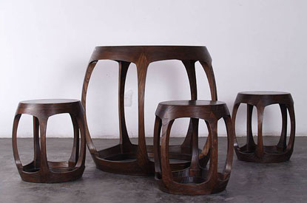
23 | 桌凳（套） | 桌子1000x1000x750 凳子350x350x450 | 2套（2个桌子8把凳子） | 桌：  （1）桌架：优质黑胡桃实木，榫卯结构；木材经四面刨光处理，无虫蚀、腐朽材；结合部位牢固无松动，结构稳固，着地平稳；  （2）桌面：优质意大利进口大花白石材，切边处理，表面平整、光滑，无裂纹等缺陷；  （3）涂饰：优质著名品牌环保隐孔亚光PU油漆涂饰；采用自动喷涂线，密闭油饰，减少对环境污染。板件运行线速和油漆量可调；  （4）要求：木制件的木材含水率控制在8-12%；与人体接触部位不得有毛刺、刃口或尖锐棱角。  凳：  （1）基材：优质黑胡桃实木，经四面刨光处理，无虫蚀、腐朽材；  （2）结构：榫卯结构，结合部位牢固无松动，结构稳固，着地平稳；  （3）涂饰：优质著名品牌环保隐孔哑光PU油漆涂饰，采用自动喷涂线，密闭油饰，减少对环境污染，板件运行线速和油漆量可调；  （4）要求：木制件的木材含水率控制在8-12%；与人体接触部位不得有毛刺、刃口或尖锐棱角。 | 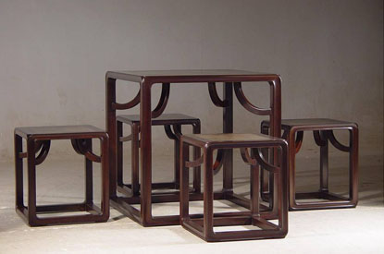
24 | 单人  沙发 | 800*800*800 | 16 | （1）内部框架：采用硬杂木实木框架，主体榫结构，结合部位牢固无松动；木制构件全部经过烘干处理，四面刨光，无腐朽和虫蛀；  （2）外露木材：底座和前出木采用优质黑胡桃木，主体榫结构联接。扶手软包；结构稳固，着地平稳； （3）涂饰：优质著名品牌环保隐孔亚光PU油漆涂饰，采用自动喷涂线，密闭油饰，减少对环境污染，板件运行线速和油漆量可调；  （4）面料：优质意大利进口一级牛皮覆面，厚度≥1.5mm，并要求柔软、细腻、无色差，透气性强、弹性好、肌理清晰、健康环保；其撕裂强度、耐磨性、色牢度等均达到国家标准，经久耐用； （5）海绵：优质环保型高密度（座位≥35Kg/m³、靠背≥30Kg/m³）、高回弹PU泡棉，无苯胶粘剂粘接，优质丝绵填充，表面涂有防止老化变形的保护膜；  （6）打底：优质高碳高锰蛇形弹簧及专用高弹力尼龙绷带作托承，不应出现异常的金属摩擦和撞击等响声；  （7）要求：木制件的木材含水率控制在8-12%；座靠舒适，符合人体工学；面料包覆应平服饱满，嵌线圆滑挺直，圆角均匀对称；与人体接触部位不得有毛刺、刃口或尖锐棱角。 | 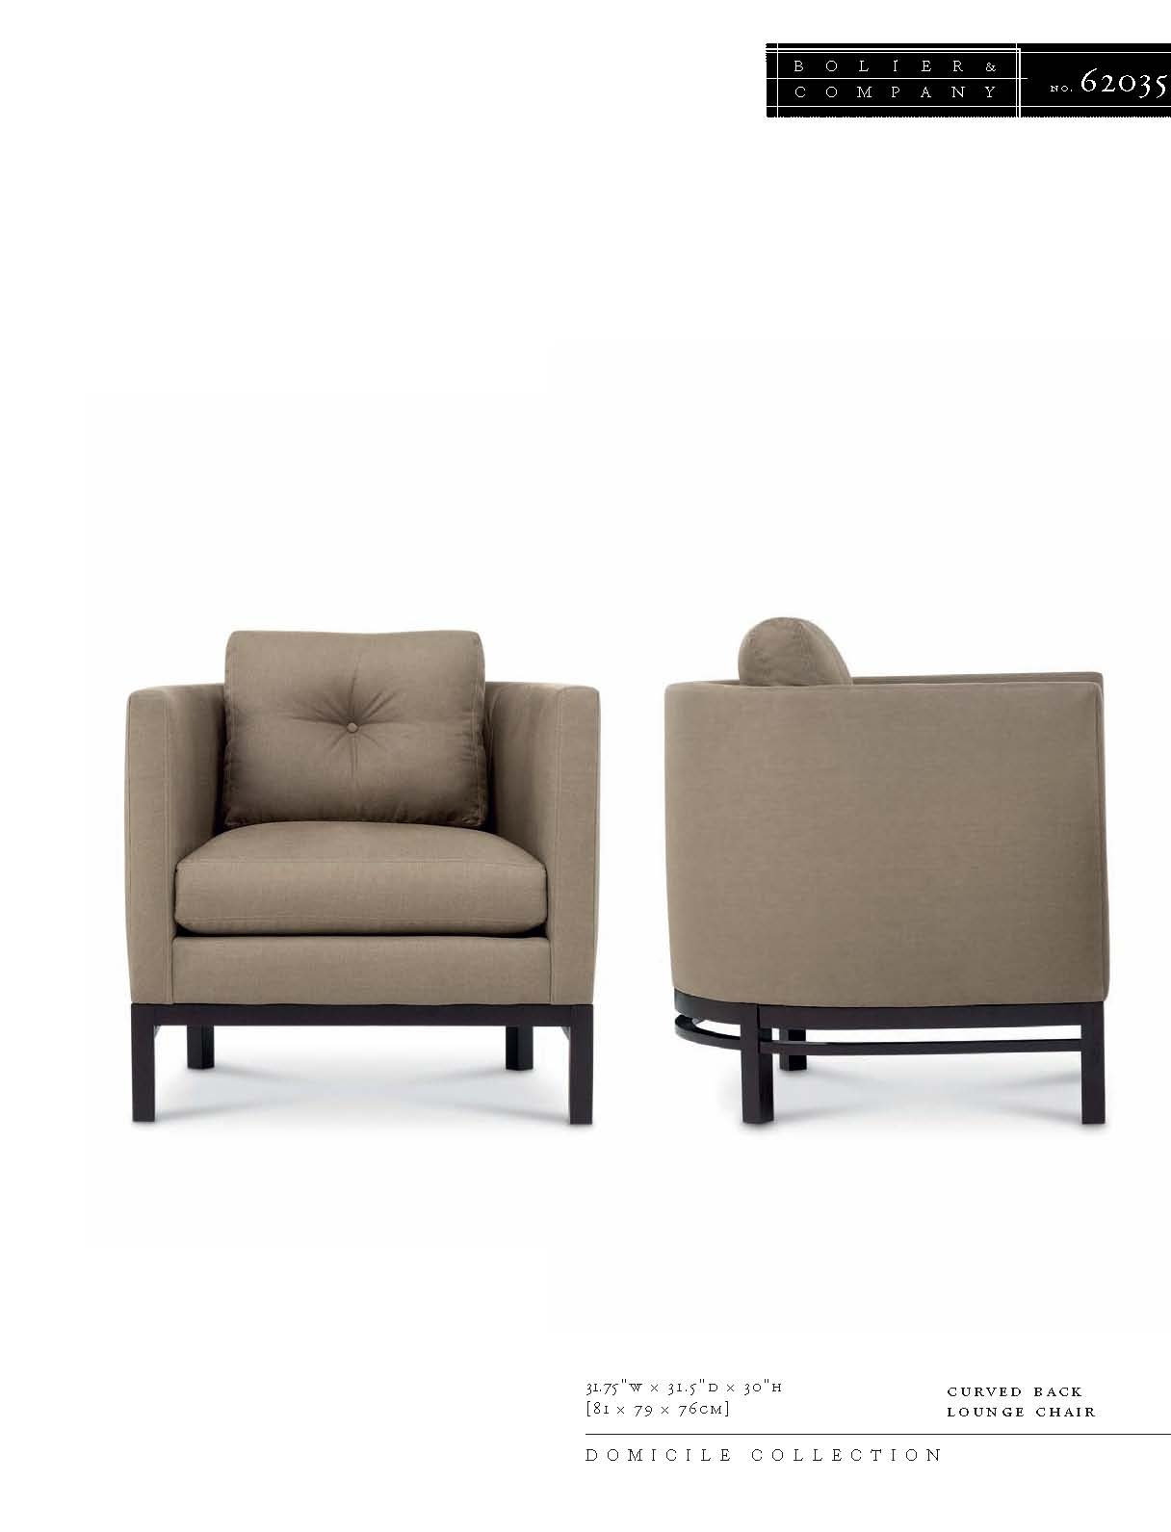
25 | 茶几 | ∅900x450 | 4 | （1）几架：优质黑胡桃实木，四面刨光，光滑不粗糙；榫卯结构，结构稳固，着地平稳；  （2）几面：优质意大利进口大花白石材，切边处理，表面平整、光滑，纹理清晰，无裂纹等缺陷；  （3）涂饰：优质著名品牌环保隐孔哑光PU油漆涂饰，采用自动喷涂线，密闭油饰，减少对环境污染，板件运行线速和油漆量可调；  （4）要求：木制件的木材含水率控制在8-12%；人造板双饰面四封边处理；与人体接触部位不得有毛刺、刃口或尖锐棱角。 | 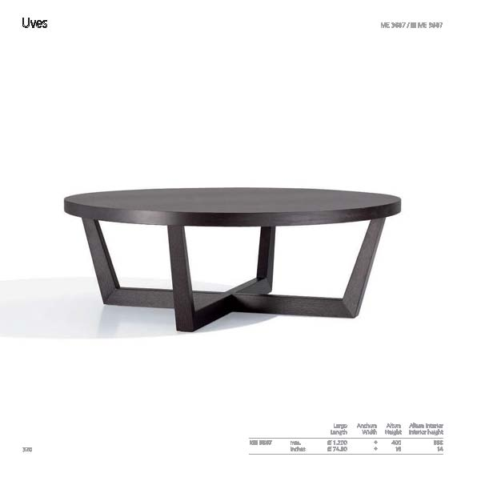
26 | 桌子 | ∅1000x750 | 3 | （1）桌架：优质黑胡桃实木，榫卯结构，结构稳固，着地平稳；  （2）桌面：基材采用E₁级优质环保中密度纤维板，游离甲醛释放量≤5mg/100g；优质0.6mm厚黑胡桃木皮贴面，木皮宽度≥200mm，纹理颜色一致，无结疤，无瑕疵；优质胡桃木实木封边；  （3）涂饰：优质著名品牌环保隐孔哑光PU油漆涂饰，采用自动喷涂线，密闭油饰，减少对环境污染，板件运行线速和油漆量可调；  （4）要求：木制件的木材含水率控制在8-12%；与人体接触部位不得有毛刺、刃口或尖锐棱角。 | 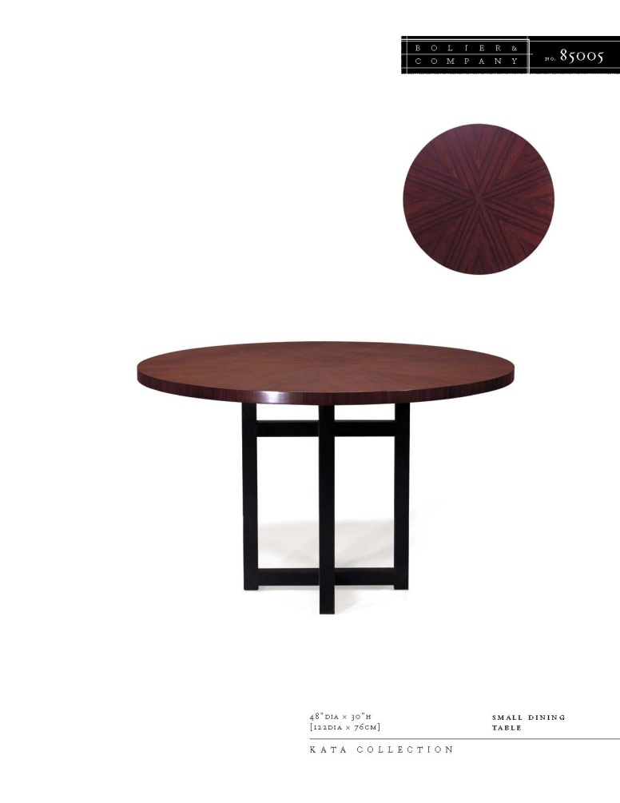
27 | 椅子 | 600x600x800 | 12 | （1）椅架：优质黑胡桃实木，榫卯结构；木材经四面刨光处理，无虫蚀、腐朽材；结合部位牢固无松动，结构稳固，着地平稳；  （2）涂饰：优质品牌环保隐孔哑光PU油漆涂饰，采用自动喷涂线，密闭油饰，减少对环境污染，板件运行线速和油漆量可调；  （3）椅座面料：优质意大利进口一级牛皮覆面，厚度≥1.5mm，并要求柔软、细腻、无色差，透气性强、弹性好、肌理清晰、健康环保；其撕裂强度、耐磨性、色牢度等均达到国家标准，经久耐用； （4）海绵：优质环保型高密度（≥35Kg/m³）、高回弹PU泡棉，优质丝绵填充，无苯胶粘剂粘接，表面涂有防止老化变形的保护膜；  （5）椅座衬板：优质高频热压一次弯曲成型多层环保胶合板；  （6）要求：木制件的木材含水率控制在8-12%；人造板双饰面四封边处理；座靠舒适，符合人体工学；面料包覆应平服饱满，嵌线圆滑挺直，圆角均匀对称；与人体接触部位不得有毛刺、刃口或尖锐棱角。  （7）椅背浮雕燕京学堂logo，高度110mm | 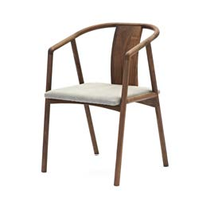
B包
序号 | 货物名称 | 规格（WxDxH） | 数量 | 材质要求 | 图片
1 | 三人  沙发* | 900x2400x700 | 2 | - 基材：优质黑胡桃实木，榫卯结构，无腐朽和虫蛀；  - 结构：主体榫结构，结合部位牢固无松动；结构稳固，着地平稳；  - 涂饰：优质著名品牌环保隐孔哑光PU油漆涂饰，采用自动喷涂线，密闭油饰，减少对环境污染，板件运行线速和油漆量可调；  - 要求：木制件的木材含水率控制在8-12%；与人体接触部位不得有毛刺、刃口或尖锐棱角。 | 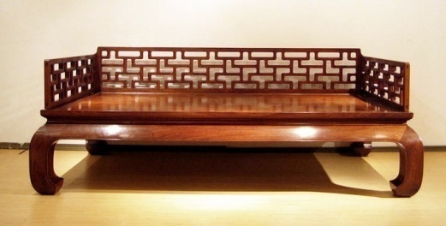
2 | 单人椅* | 650x650x900 | 2 | - 椅架：优质黑胡桃实木，榫卯结构，结构稳固，着地平稳；  - 涂饰：优质著名品牌环保隐孔哑光PU油漆涂饰，采用自动喷涂线，密闭油饰，减少对环境污染，板件运行线速和油漆量可调；  - 要求：木制件的木材含水率控制在8-12%；人造板双饰面四封边处理；座靠舒适，符合人体工学；与人体接触部位不得有毛刺、刃口或尖锐棱角。  - 椅背浮雕燕京学堂logo，高度110mm | 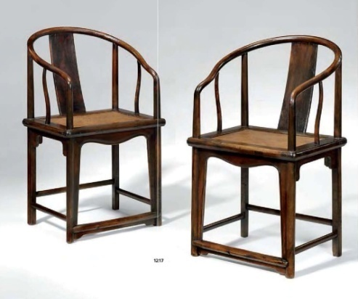
3 | 茶几 | 600x1200x450 | 1 | - 几架：优质黑胡桃实木，榫卯结构，结构稳固，着地平稳；  - 几面：基材采用E₁级优质环保中密度纤维板，游离甲醛释放量≤5mg/100g；优质0.6mm厚黑胡桃木皮贴面，木皮宽度≥200mm，纹理颜色一致，无结疤，无瑕疵；优质胡桃木实木框架；  - 涂饰：优质著名品牌环保隐孔哑光PU油漆涂饰，采用自动喷涂线，密闭油饰，减少对环境污染，板件运行线速和油漆量可调；  - 要求：木制件的木材含水率控制在8-12%；人造板双饰面四封边处理；与人体接触部位不得有毛刺、刃口或尖锐棱角。 | 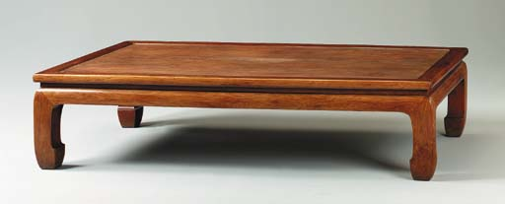
4 | 茶几* | 500x500x500 | 2 | - 几架：优质黑胡桃实木，榫卯结构，结构稳固，着地平稳；  - 几面：基材采用E₁级优质环保中密度纤维板，游离甲醛释放量≤5mg/100g；优质0.6mm厚黑胡桃木皮贴面，木皮宽度≥200mm，纹理颜色一致，无结疤，无瑕疵；优质胡桃木实木框架；  - 涂饰：优质著名品牌环保隐孔哑光PU油漆涂饰，采用自动喷涂线，密闭油饰，减少对环境污染，板件运行线速和油漆量可调；  - 要求：木制件的木材含水率控制在8-12%；人造板双饰面四封边处理；与人体接触部位不得有毛刺、刃口或尖锐棱角。 | 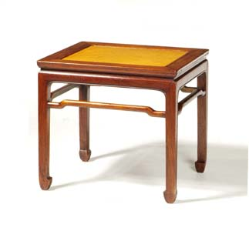
5 | 桌子 | 3000x1200x750 | 1 | - 桌架：优质黑胡桃实木，榫卯结构，结合部位牢固无松动，结构稳固，着地平稳；  - 桌面：采用E₁级优质环保中密度纤维板，游离甲醛释放量≤5mg/100g；优质0.6mm厚黑胡桃木皮贴面，木皮宽度≥200mm，纹理颜色一致，无结疤，无瑕疵；  - 涂饰：优质著名品牌环保隐孔哑光PU油漆涂饰，采用自动喷涂线，密闭油饰，减少对环境污染，板件运行线速和油漆量可调；  - 要求：木制件的木材含水率控制在8-12%；与人体接触部位不得有毛刺、刃口或尖锐棱角。 | 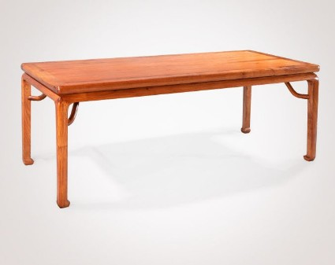
6 | 椅子 | 600x600x800 | 10 | （1）基材：优质黑胡桃实木，无虫蚀、腐朽材；  （2）结构：榫卯结构，结合部位牢固无松动，结构稳固，着地平稳；  （3）涂饰：优质著名品牌环保隐孔哑光PU油漆涂饰，采用自动喷涂线，密闭油饰，减少对环境污染，板件运行线速和油漆量可调；  （4）要求：木制件的木材含水率控制在8-12%；座靠舒适，符合人体工学；与人体接触部位不得有毛刺、刃口或尖锐棱角。  （5）椅背浮雕燕京学堂logo，高度110mm | 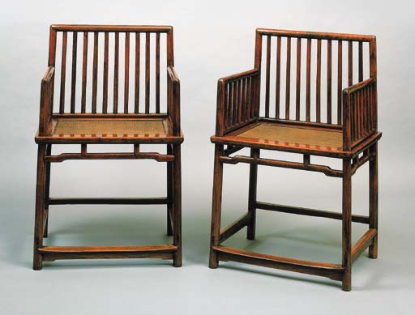
7 | 书架* | 1400x350x2200 | 6 | （1）基材：优质黑胡桃实木，无虫蚀、腐朽材；  （2）结构：榫卯结构，结合部位牢固无松动，结构稳固，着地平稳；  （3）涂饰：优质著名品牌环保隐孔哑光PU油漆涂饰，采用自动喷涂线，密闭油饰，减少对环境污染，板件运行线速和油漆量可调；  （4）要求：木制件的木材含水率控制在8-12%；与人体接触部位不得有毛刺、刃口或尖锐棱角。 | 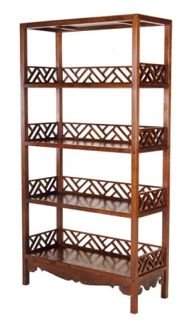
8 | 条案 | 1800x400x850 | 1 | （1）案架：优质黑胡桃实木，榫卯结构，结构稳固，着地平稳；  （2）案面：基材采用E₁级优质环保中密度纤维板，游离甲醛释放量≤5mg/100g；优质0.6mm厚黑胡桃木皮贴面，木皮宽度≥200mm，纹理颜色一致，无结疤，无瑕疵；优质胡桃木实木框架；  （3）涂饰：优质著名品牌环保隐孔哑光PU油漆涂饰，采用自动喷涂线，密闭油饰，减少对环境污染，板件运行线速和油漆量可调；  （4）要求：木制件的木材含水率控制在8-12%；人造板双饰面四封边处理；与人体接触部位不得有毛刺、刃口或尖锐棱角。 | 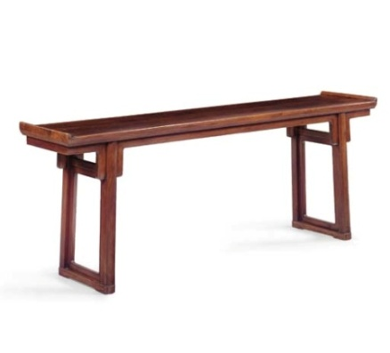
9 | 桌子 | ∅900x450 | 3 | （1）几架：优质黑胡桃实木，榫卯结构；木材经四面刨光处理，无虫蚀、腐朽材；结合部位牢固无松动，结构稳固，着地平稳；  （2）几面：优质意大利进口大花白石材，切边处理，表面平整、光滑，纹理清晰，无裂纹等缺陷；  （3）涂饰：优质著名品牌环保隐孔哑光PU油漆涂饰，采用自动喷涂线，密闭油饰，减少对环境污染，板件运行线速和油漆量可调；  （4）要求：木制件的木材含水率控制在8-12%；与人体接触部位不得有毛刺、刃口或尖锐棱角。 | 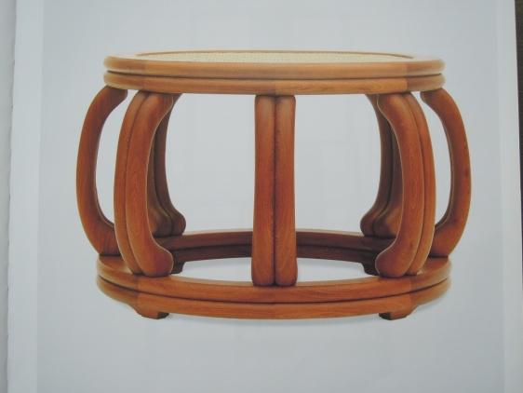
10 | 椅子 | 650x650x900 | 12* | （1）基材：优质黑胡桃实木，无虫蚀、腐朽材；  （2）结构：榫卯结构，结合部位牢固无松动，结构稳固，着地平稳；  （3）涂饰：优质著名品牌环保隐孔哑光PU油漆涂饰，采用自动喷涂线，密闭油饰，减少对环境污染，板件运行线速和油漆量可调；  （4）要求：木制件的木材含水率控制在8-12%；座靠舒适，符合人体工学；与人体接触部位不得有毛刺、刃口或尖锐棱角。  （5）椅背浮雕燕京学堂logo，高度110mm | 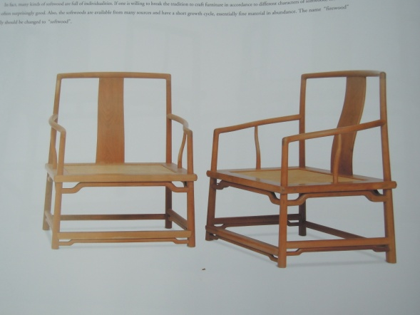
11 | 画案凳子 | 画案 1800x500x800  凳子 400x400x450 | 一张画案四把凳子 | 画案：  （1）案架：优质黑胡桃实木，榫卯结构，结构稳固，着地平稳；  （2）案面：基材采用E₁级优质环保中密度纤维板，游离甲醛释放量≤5mg/100g；优质0.6mm厚黑胡桃木皮贴面，木皮宽度≥200mm，纹理颜色一致，无结疤，无瑕疵；优质胡桃木实木框架；  （3）涂饰：优质著名品牌环保隐孔哑光PU油漆涂饰，采用自动喷涂线，密闭油饰，减少对环境污染，板件运行线速和油漆量可调；  （4）要求：木制件的木材含水率控制在8-12%；人造板双饰面四封边处理；与人体接触部位不得有毛刺、刃口或尖锐棱角。  凳子：  （1）基材：优质黑胡桃实木，经四面刨光处理，无虫蚀、腐朽材；  （2）结构：榫卯结构，结合部位牢固无松动，结构稳固，着地平稳；  （3）涂饰：优质著名品牌环保隐孔哑光PU油漆涂饰，采用自动喷涂线，密闭油饰，减少对环境污染，板件运行线速和油漆量可调；  （4）要求：木制件的木材含水率控制在8-12%；与人体接触部位不得有毛刺、刃口或尖锐棱角。 | 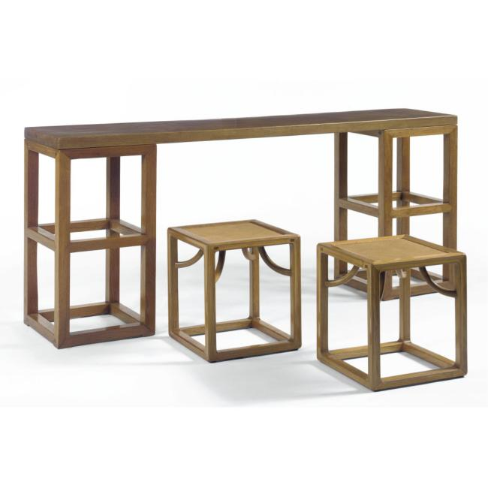
12 | 柜子 | 1200x350x2200 | 2 | （1）基材：优质黑胡桃实木，无虫蚀、腐朽材；  （2）结构：榫卯结构，结合部位牢固无松动，结构稳固，着地平稳；  （3）涂饰：优质著名品牌环保隐孔亚光PU油漆涂饰。采用自动喷涂线，密闭油饰，减少对环境污染。板件运行线速和油漆量可调；  （4）五金件：优质著名品牌三节滑轨，优质铜合页及拉手；  （4）要求：木制件的木材含水率控制在8-12%；与人体接触部位不得有毛刺、刃口或尖锐棱角。 | 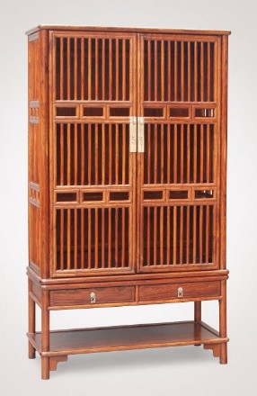
13 | 八宝架 | 2400x450x2200 | 1 | （1）框架：优质黑胡桃实木，榫卯结构；  （2）基材：采用E₁级优质环保中密度纤维板，游离甲醛释放量≤5mg/100g；  （3）饰面材料：优质0.6mm厚黑胡桃木皮贴面，木皮宽度≥200mm，纹理颜色一致，无结疤，无瑕疵；  （4）涂饰：国产或进口知名品牌环保隐孔哑光PU油漆涂饰，采用自动喷涂线，密闭油饰，减少对环境污染，板件运行线速和油漆量可调；  （5）五金件：优质著名品牌三节滑轨，优质铜合页及拉手；  （6）要求：木制件的木材含水率控制在8-12%；与人体接触部位不得有毛刺、刃口或尖锐棱角。 | 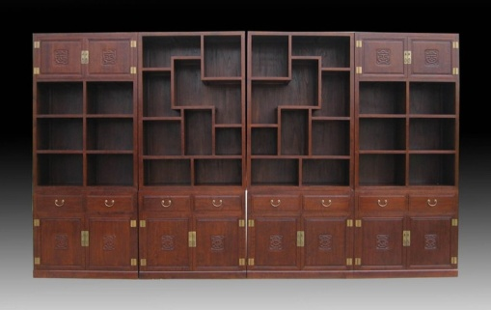
14 | 柜子 | 2400x600x2200 | 1 | （1）框架：优质黑胡桃实木，榫卯结构；  （2）基材：采用E₁级优质环保中密度纤维板，游离甲醛释放量≤5mg/100g；  （3）饰面材料：优质0.6mm厚黑胡桃木皮贴面，木皮宽度≥200mm，纹理颜色一致，无结疤，无瑕疵；  （4）涂饰：国产或进口知名品牌环保隐孔哑光PU油漆涂饰，采用自动喷涂线，密闭油饰，减少对环境污染，板件运行线速和油漆量可调；  （5）五金件：优质著名品牌三节滑轨，优质铜合页及拉手；  （6）要求：木制件的木材含水率控制在8-12%；与人体接触部位不得有毛刺、刃口或尖锐棱角。 | 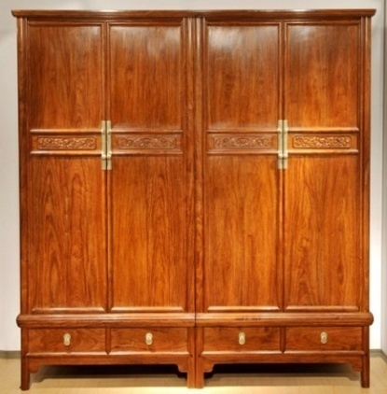

C包
序号 | 货物名称 | 规格（WxDxH） | 数量 | 材质要求 | 图片
1 | 影剧院式排椅* | 600x600x850 | 240 | （1）内部框架：采用优质硬杂木实木框架，主体榫结构，结合部位牢固无松动；木制构件全部经过烘干处理，四面刨光，无腐朽和虫蛀；座面、靠背内部衬板采用优质高频热压一次弯曲成型多层环保胶合板；  （2）面料：优质意大利进口一级牛皮覆面，厚度≥1.5mm，并要求柔软、细腻、无色差，透气性强、弹性好、肌理清晰、健康环保；其撕裂强度、耐磨性、色牢度等均达到国家标准，经久耐用；  （3）海绵：优质环保型高密度（座位≥35kg/m3、靠背≥30kg/m3）、高回弹PU成型泡棉，无苯胶粘剂粘接，优质丝绵填充，表面涂有防止老化变形的保护膜；  （4）脚架：优质钢制椅架，所有钢制构件焊口满焊，经过除油去锈、酸洗磷化处理后优质环保粉末静电喷涂；  （5）椅座回弹机构：采用双向扭簧加阻尼器缓起立回弹，静音；  （6）扶手：软包。扶手隐藏有翻转小桌板；  （7）要求：木制件的木材含水率控制在8-12%；座靠舒适，符合人体工学；与人体接触部位不得有毛刺、刃口或尖锐棱角。 | 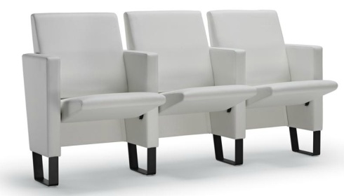
2 | 阶梯 教室桌子* | 弧长1500mm  桌面深450mm  桌子高750mm  （弧度根据现场实际尺寸定制） | 50件 | (1)基材：采用优质E₁级环保人造板，密度达700kg/m³以上，游离甲醛释放量≤5mg/100g；  (2)面材：优质0.6mm厚樱桃木皮饰面，宽度≥200mm，纹理颜色一致，无结疤，无瑕疵；优质胡桃木实木封边；  (3)桌面：选用优质仿皮革面料进行硬包，具有绒毛细密、柔软、弹性好、尺寸稳定、耐湿热、防霉、防蛀、色泽鲜艳等优点；  (4)封边：四周采用同色实木封边处理，物理性能佳，不易变形及开裂，走线孔内缘及隐蔽部位全部做封闭处理。  (5)油漆：优质环保油漆，两面均衡油饰,漆膜附着力达到1级,表面硬度达2H以上，漆膜理化性能符合国家标准，符合GB18581-2001标准；  (6)要求：木制件的木材含水率控制在8-12%；木制件均衡油饰，人造板双饰面四封边处理；与人体接触部位不得有毛刺、刃口或尖锐棱角；桌面留设麦克风线控 ；所有电源插座均暗藏在桌面下，不得明露；桌下走线门板可打开，用于设备检修。 | 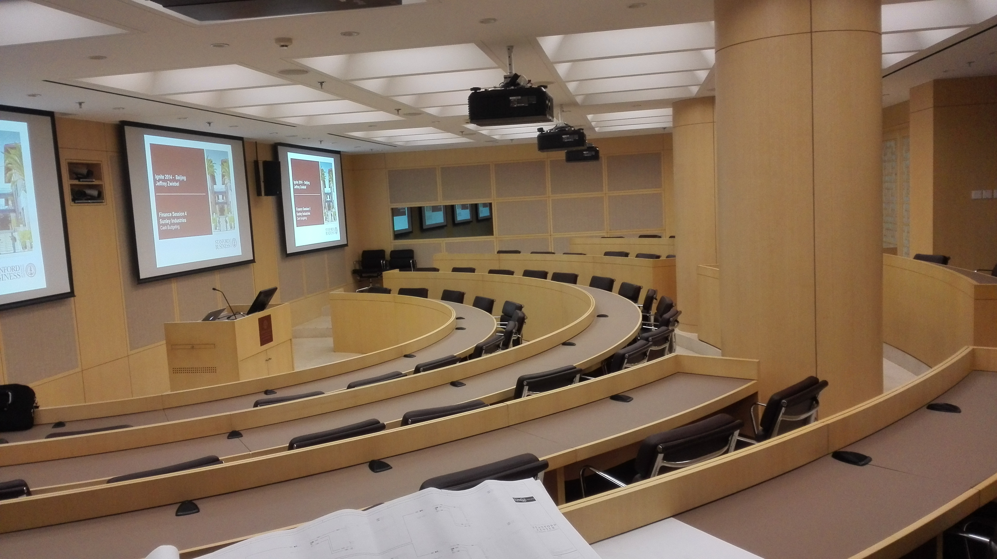
3 | 讲台* | 1200*600*1000 | 10 | (1)基材：采用优质E1级环保人造板，密度700kg/m3以上，游离甲醛释放量≤5mg/100g；  (2)面材：优质0.6 mm厚樱桃木皮饰面， ，宽度≥200mm，纹理颜色一致，无结疤，无瑕疵；优质胡桃木实木封边；  (3)桌面：选用优质仿皮革面料进行硬包，具有绒毛细密柔软、弹性好、尺寸稳定、耐湿热、防霉、防蛀、色泽鲜艳等优点；  (4)封边：四周采用同色实木封边处理，物理性能佳，不易变形及开裂，走线孔内缘及隐蔽部位全部做封闭处理；  (5)油漆：优质环保油漆，两面均衡油饰,漆膜附着力达到1级,表面硬度达2H以上，漆膜理化性能符合国家标准，符合GB18581-2001标准；  (6)要求：木制件含水率控制在8-12%；木制件均衡油饰，人造板双饰面四封边处理；与人体接触部位不得有毛刺、刃口或尖锐棱角；所有电源插座暗藏在桌面下，不得明露；桌下走线门板可打开，用于设备检修；侧面设有电脑散热孔及抽屉。（7）正面嵌入长200mm *宽200mm *厚2mm拉丝不锈钢logo牌。 | 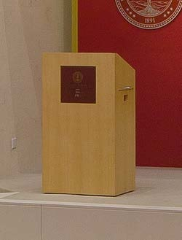

带*号家具需提供现场样品。表中所规定的材质、连接件、配件、油漆均须严格标明品牌。以上所有产品均需符合国家相应环保和质量标准。图片仅作参考。

第五部分 技术规格偏离表
投标人名称：（公章） 招标编号：
序号 | 硬件名称 | 招标规格 | 投标规格 | 偏离 | 说明
1
2
3
4
5
6
7
投标人代表签字：

